Муниципальное бюджетное учреждение дополнительного образования
Центр детского (юношеского) научно-технического творчества

Методическая разработка
по теме: «Макетирование, конструирование и моделирование из бумаги»

Автор: пдо Сморгунова Н. Ю

г.Армавир 2023

Сморгунова Н Ю
Конструирование, моделировании макетированиее из бумаги: Методическая разработка. Армавир: МБУ ДО ЦНТТ, 2023.-15с.
Во все времена бумажные изделия пользовались особой популярностью, так как сам материал не является затратным. А изделия выглядят достойно.
Предлагаемая методическая разработка является практическим руководством при изучении раздела «Конструирование и моделирование из бумаги» по программе «Основы дизайна». Она содержит конспекты занятий. Издание предназначено для педагогов дополнительного образования и учителей начальной школы.

Содержание

Предисловие………………….……………………………….…стр.4
Введение…………………………………………………….…...стр.4
Конспект 1………………………………………………...……..стр.5
Конспект 2 …………………………………………………..…..стр.8
Конспект 3………………………………………..………….…..стр.11
Приложения……………………………………………………стр.11

Предисловие.
Данная методическая разработка адресована педагогам дополнительного образования и учителям начальной школы. В ней собраны конспекты по теме: «Конструирование и моделирование из бумаги», которыми вы можете воспользоваться на занятиях по программе «Основы дизайна». Бумажное моделирование является эффективным средством воспитания школьников. Занятия оригами и бумажной пластикой формируют такие нравственные качества, как коллективизм, умение сопереживать, готовность оказывать помощь, желание радовать окружающих результатами своего труда. Рукоделие способствует, развивают мелкой моторики рук и творческому воображению. Бумага – экологически чистый материал, он является практичным, доступным и очень нравится детям. В этом методическом материале, мы рассмотрим поделки из бумаги для детей разного возраста.

Введение
Разработка содержит: конспекты занятий по моделированию и конструированию из бумаги для учащихся школьного возраста; знакомство
с понятиями, как линия контура, линия сгиба, ребро жесткости, развертка. А также в ней даны практические советы, как можно сделать объемную фигуру из бумаги.
Цель:
- формирование умения создавать плоскостные и объемные работы из бумаги;
Задачи:
- развивать логическое и образное мышление;
- развивать исследовательский опыт;
- способствовать приобретению творческого и конструктивного навыка;
- формировать умение действовать по образцу, самостоятельно создавать работы;

Конспект 1
Тема: «Конструирование и моделирование из бумаги объёмной ёлочки».
Цель: обучить в процессе изготовления ёлочки, приемам обработки и пластической трансформации бумажных заготовок.
Задачи:
- развивать конструкторские умения и дизайнерское мышление
- развивать воображение, творческие способности;
- научить работать с бумагой, ножницами, клеем;
- воспитывать аккуратность, усидчивость, трудолюбие;
.
Тип занятия: изучение нового материала
Форма обучения: групповая
Методы обучения: наглядные, словесные, практические.
Оборудование и материалы: стол и стулья, образец изделия, шаблон изделия бумага формата А-4, ножницы, клей, простой карандаш, цветная фольга.
Планируемые результаты:
учащиеся научатся планировать свои действия в соответствии с поставленной задачей, анализировать конструкцию образца изделия, освоят новые приемы разметки и пластической трансформации бумаги.

Ход занятия.
Организационный момент
Педагог: Ребята, послушайте, какая тишина!
Мы не будем тратить время зря и приступим все к работе.
Какие новогодние игрушки вы хотели бы смастерили ? Расскажите об этом .

- Отгадайте загадку :
Я модница такая, что всем на удивленье!
Люблю я бусы, блёстки – любые украшенья.
Но на мою, поверьте великую беду.
Наряд мне одевают всего лишь раз в году. (Новогодняя ёлка)

- Кто догадался, что мы будем мастерить сегодня на уроке? (Елку).
- Ребята! Почему у меня на столе ёлочка? (Скоро Новый Год).
- Правильно. Чтобы его хорошо отметить, нужно подготовиться к его встрече.
- Что самое главное на этом празднике? (Подарки).
- А ещё? Ёлка. А как выглядит ёлка в праздник?
(Она красиво украшена гирляндой, шарами, игрушками).
- Молодцы! Правильно!

Ёлка наряжается – праздник приближается.
Новый год у ворот, ребятишек ёлка ждёт.

Инструкционная карта

1. По шаблону обвести 3 детали ёлочки. Вырезать детали по контуру.

3.Аккуратно сложить детали пополам по линии сгиба.

- Нанести на детали клей. Из отдельных деталей мы создаем конструкцию ёлочки.
5.Соединить все детали между собой:
половинку 2 склеить с половинкой 3;
половинку 4 склеить с половинкой 5;
половинку 6 склеить с половинкой 1.

6.Прижать детали друг к другу.
Убрать капельки лишнего клея салфеткой.

7. Украсить ёлочку разноцветными блестками, конфетти.

Повторение правил по технике безопасности при работе с ножницами и клеем.

Педагог: С ножницами не шути, зря в руках их не крути!
Лишь окончена работа – ножницам нужна забота:
Не забудь ты их закрыть, и на место положить.

Анализ работы.
Интересная ли работа была сегодня на уроке?
Что было трудным?
Оцените своё изделие:
♥ - над изделием надо ещё потрудиться;
♥♥ - изделие сделано хорошо;
♥♥♥ - изделие сделано отлично.

Выставка работ учащихся

Вот она, ёлочка наша,
В блеске лучистых огней!
Кажется всех она краше,
Всех белоснежней, пышней!

Подведение итогов занятия:

- Какая работа вам понравилась?
- Что нового вы узнали?
- Кого можно похвалить за урок?
- Кто был самым лучшим мастером?
- На следующем занятии мы продолжим работу с елочкой, будем украшать ёлочными игрушками.

Конспект 2
Тема: «Конструирование и моделирование из бумаги и картона объемного львёнка».
Цель: научить учащихся определять последовательность операций при изготовлении и моделировании поделки из бумаги львенок. Применять свои навыки на практике.
.Задачи:
- знакомство с геометрическими фигурами и базовыми формами моделирования;
- формирования умения следовать устным инструкциям, читать , зарисовывать схемы изделий;
- обучение различным приёмам работы с бумагой;
- развитие внимания, памяти, логическое мышление, пространственного воображения
- развитие художественного вкуса и фантазии.

Тип занятия: изучение нового материала
Форма обучения: групповая
Методы обучения: наглядные, словесные, практические.
Материалы и инструменты: цветная бумага, картон , 3 круглых заготовки, ножницы, клей, карандаш, линейка .
Дидактические материалы: презентация, раздаточный материал

Ход занятия:
- Организационный момент
- Анализ образца изделия
- Актуализация знаний, сообщение темы.
- Вводный инструктаж
- Практическая работа
- Подведение итогов
Педагог:
- Здравствуйте, ребята! Сегодня на занятии нам с вами понадобится: цветная бумага, ножницы, карандаш, ластик, линейка. Посмотрите, все ли у вас готово к занятию? Вы должны были заготовить 3круга радиусом 7 см,4см и 5 см. Молодцы.
- Мы с вами сегодня будем делать царя всех зверей - льва. Лев - это хищное животное оно питается мясом.
- Что вы знаете о львах? Давайте, мы с вами приступим к работе.
- Ребята, напоминаю, что со всем материалом, а особенно ножницами и клеем пользуемся аккуратно. Назовете мне правила при работе с
- ножницами и клеем? Давайте приступим к работе.
- Возьмете самую большую круглую заготовку радиусом 7см.Берём карандаш и делим её на 4 равные части . Отрезаем от круга одну часть и склеиваем конус. Хорошо. 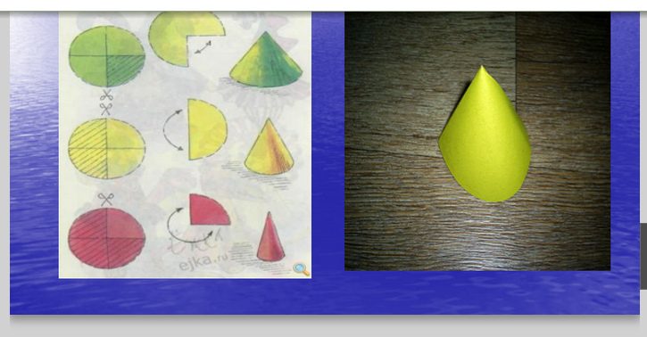

6.Теперь делаем голову львёнка. Для этого берём ещё 2 круга. Рисуем мордочку льва. Далее сооружаем гриву. Вырезаем из бумаги полоски бумаги и приклеиваем их к 1 кругу и приклеиваем сверху 2.
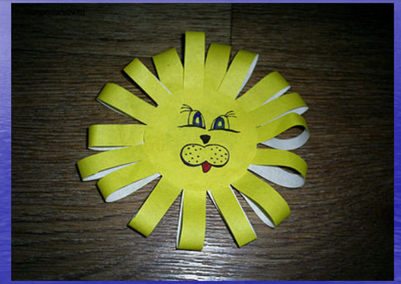
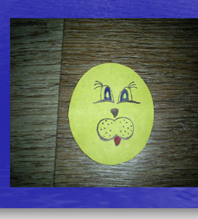
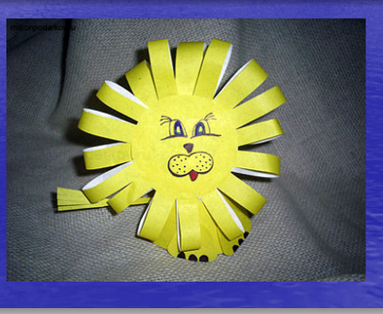
Приклеиваем мордочку к конусу – туловищу. Вырезаем лапки и хвост из бумаги и черным фломастером рисуем когти. Все полученные детали приклеиваем к нашему львёнку, молодцы! Посмотрите, какой у нас получился замечательный львёнок!
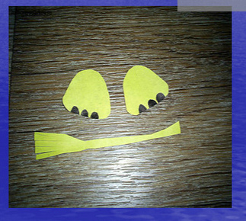

При помощи конуса можно соорудить целый зоопарк.

Подведение итогов.
Педагог: Все закончили работу?
Какая геометрическая фигура послужила основание львенку.(конус).
Давайте проанализируем выполненные работы. Вы сами довольны своими работами? (Довольны).
Посмотрите на работы друг друга, чья работа вам понравилась больше всего?
Чьи работы достойны, попасть на нашу выставку?

Конспект 3
Тема: «Макетирование. изготовление работы из бумаги «Мой зоопарк»
Цель: знакомить учащихся с понятием развертка, научить делать макеты животных.
Задачи:
- обучить технологии изготовления, конструирования и макетирования;
- развивать мышление, самостоятельность, способность проявлять творческий подход при выполнении заданий;
- воспитывать культуру общения и эстетический вкус;
- развивать логическое мышление, память, воображение.
Тип занятия : изучение нового материала
Форма обучения: групповая
Методы обучения: наглядные, словесные, практические.
Материалы и инструменты: бумага (цветная, альбомный лист) развертки, ножницы , клей.
Дидактические материалы: презентация, раздаточный материал

Ход занятия

I. Орг. момент (приветствие, озвучивание темы)
II. Объяснение нового материала
III. Практическая работа по технике выполнения объемных фигур
IV. Заключительная часть. Подведение итогов

Педагог:
- Ребята тема нашего занятия макетирование животных «Мой зоопарк». Мы будем делать фигуры животных из альбомной плотной бумаги с помощью развертки. Что такое развертка? Это развернутая в какого либо телаплоскость поверхность
На листе бумаги формата А-4 распечатаны развертки зверей: зайца и слона. Разверткой также, называют плоскую заготовку или чертеж заготовки, из которой получают объёмную форму, путем сгибания. На рисунке четко обозначены сплошные черные линии и пунктирные. По сплошным линиям мы вырезаем развертку, а пунктирные линии сгибаем. На участки сгиба наносится клей. Прижимая детали, мы получаем объемную фигуру. Рисунок или окрас животного делаем при помощи аппликации из цветной бумаги
На прошедших занятиях вы уже занимались работой, с шаблонами, это были плоскостные фигуры, но сегодня мы будем делать объемные.

Правила техники безопасности при работе:
- помещение проветривается;
-клей внерабочем состоянии должен быть закрыт;
-ножницы находятся справа, сомкнутыми лезвиями;

Работая с разверткой, любой фигуры вы, приобретаете навыки мысленного представления её объёма. А детали аппликации – глаза, пасть, окрас можно сделать из цветной бумаги.
Слоны живут в жарких странах. У них длинный хобот и большие уши. Это надо отметить цветом или контуром фломастера.
Зайцы прекрасно обосновались на всей территории России. Они бывают серыми и белыми, но обязательно выделите мордочку, усы, глаза, лапки.
. На столах у вас есть технологическая карта, где написана последовательность выполнения работы. Это поможет вам самостоятельно справиться с заданием.
Технологическая карта.
  - Вырезать развертки животных. Соблюдая линию контура.
  - Согнуть по пунктирным линиям.
  - Крепить детали клеем.

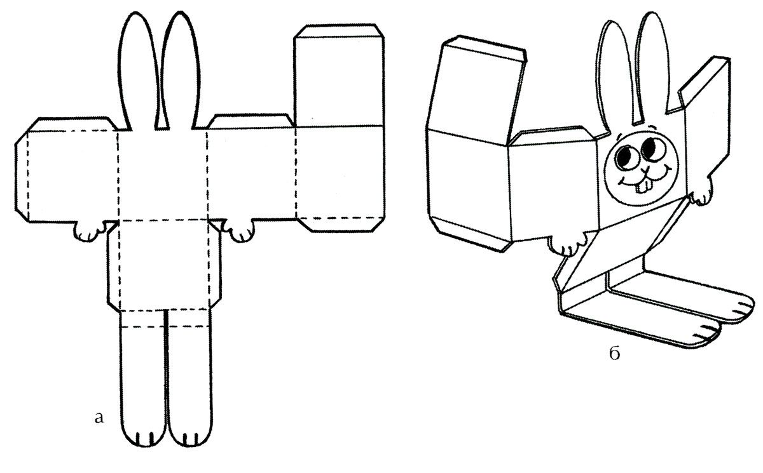
ЗАЯЦ
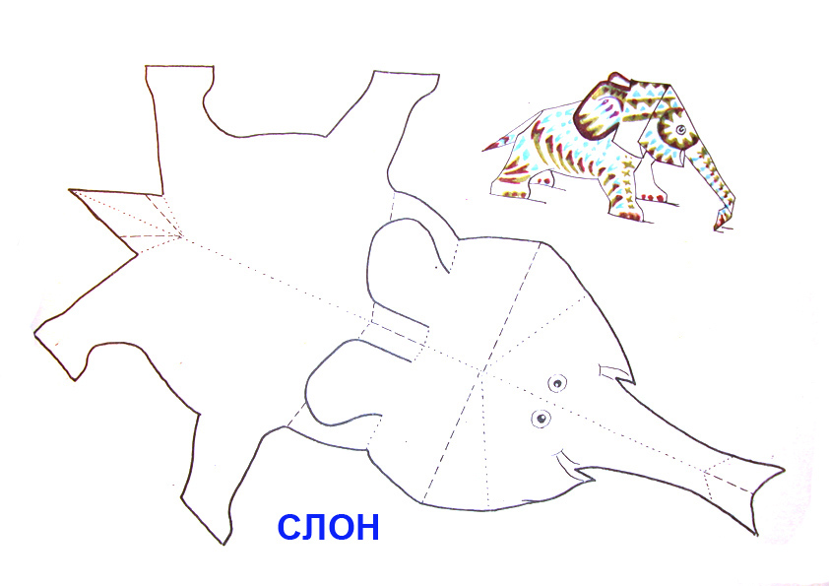

Теперь, вооружившись всем необходимым, вы можете приступать к практической работе.
Практическая часть.
Учащиеся индивидуально и самостоятельно выполняют практическую работу по изготовлению объемной фигуры из бумаги.
В процессе выполнения работы следует обратить внимание на соблюдение эстетических требований: аккуратность в работе, соблюдение законов цветоделения

Приложение 3
Задание 1

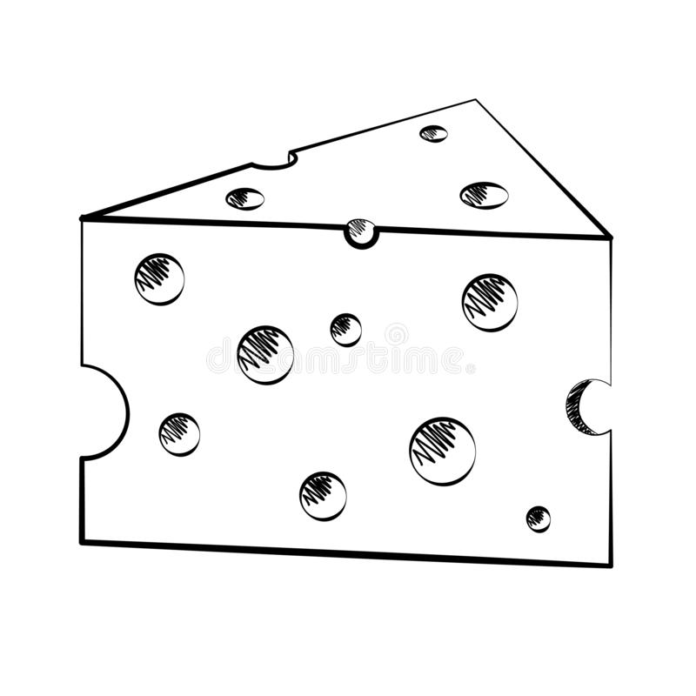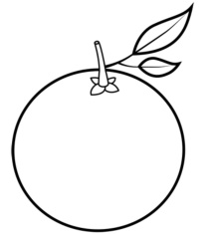
 |  |  |  | 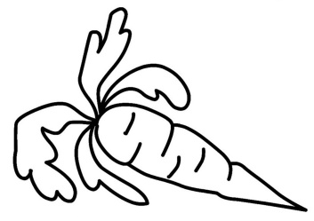
 | 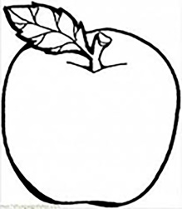 | 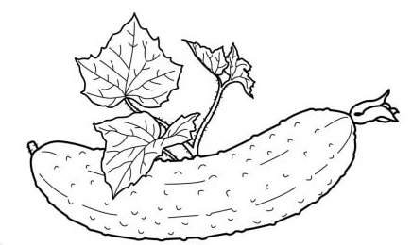 | 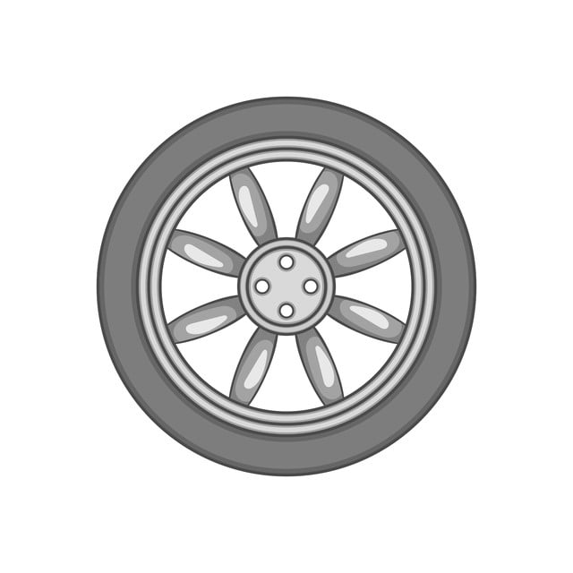

Задание 2

Задание 3

